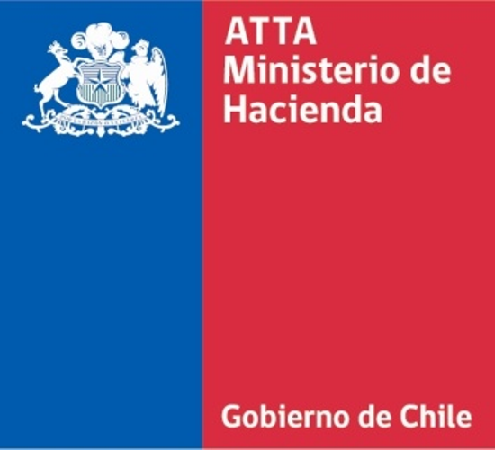

INFORME DE RESPUESTA CONSULTA CIUDADANA NUEVA JUSTICIA TRIBUTARIA Y ADUANERA

febrero de 2013

La Unidad Administradora de los Tribunales Tributarios y Aduaneros para dar cumplimiento a lo establecido en su Norma de Participación Ciudadana, respecto del mecanismo Consulta Ciudadana presenta la sistematización de la consulta realizada durante el mes de enero 2013 “Nueva Justicia Tributaria y Aduanera”

Datos de la consulta
Fecha de inicio | 26 de diciembre 2012
Fecha de cierre | 08 de febrero 2013
Número de comentarios | H | M | Total
Número de comentarios | 0 | 0 | 0

Habiéndose cerrado la ventanilla virtual, no hubo opiniones acerca del tema propuesto por la Unidad.

